

绍继委[2020] 5 号

关于下发 2020 年上半年度绍兴市初级卫生技术人员继续医学教育公共课、专业课
培训考试的通知

各区、县（市）辅导站、越城区卫健局、市直医疗卫生单位： 根据浙江省人力资源和社会保障厅关于印发《浙江省专业技
术人员继续教育学时管理办法（试行）》的通知（浙人社发〔2016〕63 号）、绍卫计发〔2016〕187 号《绍兴市卫生计生委关于印发绍兴市初级卫生技术人员第五周期继续医学教育实施方案的通知》精神,现将 2020 年上半年度绍兴市初级卫生技术人员继续医学教育公共课、专业课培训考试报名工作的有关要求通知如下：

一、培训考试考核科目
- 公共必修课：重点传染病防治知识
- 专业必修课：护理类、西药剂类、中药剂类、检验类、预防医学类、其他临床类、其他技术类等七大类基础知识与相关专业知识（具体各专业培训考试课程详见附件 1）。

二、培训方式与时间

- 培训方式：学员直接登录“绍兴市医学教育管理系统网”
（网址 http://sxws.med66.com/sxphyop），输入用户名、密码登陆，进入个人界面，选择网络视频课堂，按专业搜索进行学习， 其中“其他技术类”专业学习考试内容按《医学临床"三基"训练医技分册》，不在网上学习。
- 培训与报名时间：
报名时间：3 月 2 日-3 月 31 日； 培训时间：3 月 2 日-5 月 2 日。三、考试方式与时间
- 考试方式：因疫情防控需要，本次考试为手机在线考试， 不集中进行考试，请各位学员自备已开通 4G 以上的手机一只（为保证考试顺利进行，建议备用手机一只），考前请务必在手机（含备用手机）上下载安装“南琼考试学习系统”，并认真阅读“2020 年初级卫技人员手机端考试操作指南”（详见附件 2）。
- 考试时间：
专业必修课：2020 年 5 月 8 日 19：00—19：50； 公共必修课：2020 年 5 月 8 日 20：00—20：50； 四、相关事项
- 报名：
各培训报名对象应根据自己工作安排情况，按要求分批次在绍 兴 市 医 学 教 育 管 理 系 统 （ 网 址http://sxws.med66.com/sxphyop）上报名（每人仅限正考报名

1 次、补考 1 次），培训对象所在单位与各区、县（市）辅导站应及时在系统上做好报名审核工作，并根据专业、科目导出汇总表一份，盖上公章于 4 月 15 日前上报。
- 培训费用：30 元/人（上交网校），费用根据浙财综【2017】
19 号文件精神，由各区、县（市）按有关政策规定解决，其中“其他技术类”专业人员专业课培训教材由所在单位解决。
- 平时成绩计算及上报要求：各单位应根据学员上网学习时数进行统计，学习时数≥总教学时数的给予平时成绩 20 分； 学员上网学习时数<教学总时数 80%的不给分，同时由各单位将平时成绩（附件 3，须同时报送 Excel 格式电子文档一份）于考试结束后一周内逐级上报到市继教委。
- 其他事项：①各辅导站应在当地区、县（市）卫健局的领导下，认真组织考试，严明考试纪律，考试必须由个人独立 完成，不得代考，杜绝违规行为；②对在培训与考试期间参加 新冠肺炎救治的一线医、护、技及预防医学专业人员，由所在单位将汇总名单与平时成绩上报时一同上报（附件 4），作为本年度继教免修依据。

五、联系方法:
通信地址:绍兴市城东经济开发区五泄路 172 号,绍兴市继续医学教育委员会 。
联系人：李老师 电话兼传真:0575-88619701
附件:1.2020 年度初级卫技人员各专业培训考试课程表

2.2020 年初级卫技人员手机端考试操作指南
3.2020 年度上半年绍兴市初级卫技人员继续医学教育考试平时成绩上报表
- 2020 年度上半年绍兴市初级卫技人员参加新冠肺炎救治一线医、护、技人员汇总表
- 绍兴市医学教育管理系统网络视频听课流程及相关事项


绍兴市继续医学教育委员会2020 年 3 月 2 日

抄送：市卫健委科教中医处，各区、县（市）卫健局。

绍兴市继续医学教育委员会办公室 2020 年 3 月 2 日印发

附件 1

2020 年度初级卫技人员各专业培训考试课程表

专业 | 公共课 | 专业课
护理类 | 重点传染病防治知识  （ 含新冠肺炎诊疗与防控知识） | 内科护理学
西药剂类 | 重点传染病防治知识  （ 含新冠肺炎诊疗与防控知识） | 药学专业基础知识
中药剂类 | 重点传染病防治知识  （ 含新冠肺炎诊疗与防控知识） | 中药专业基础知识
检验类 | 重点传染病防治知识  （ 含新冠肺炎诊疗与防控知识） | 临床检验基础
预防医学类 | 重点传染病防治知识  （ 含新冠肺炎诊疗与防控知识） | 健康教育与健康促进；  学校/青少年卫生学
其他临床类 | 重点传染病防治知识  （ 含新冠肺炎诊疗与防控知识） | 外科专业基础知识
其他技术类 | 重点传染病防治知识  （ 含新冠肺炎诊疗与防控知识） | 医学临床“三基”训练医技分册

备注：本次《重点传染病防治知识》学习内容中含新冠肺炎诊疗与防控知识，相关知识可在华医网、好医生网、浙江省医学科技教育发展中心平台上学习。

附件 2：

2020 年初级卫技人员手机端考试操作指南

一、软件下载
1、 安卓手机用户：
登陆网址: http://d.nq1995.cn/natureExam.apk 或描二维码下载软件“natureExam.apk”（南琼考试学习系统）。
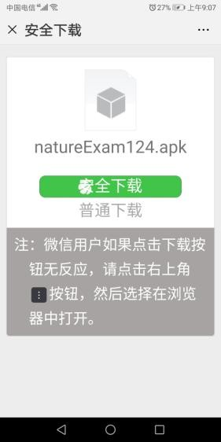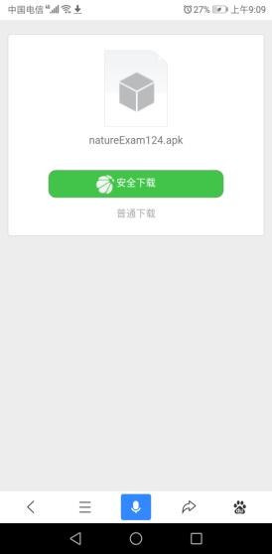
(二维码下载需要用手机自带的浏览器，打开扫一扫下载。)
2、 苹果手机用户：
登陆 APP 商城，搜索“南琼考试学习系统”，下载安装。
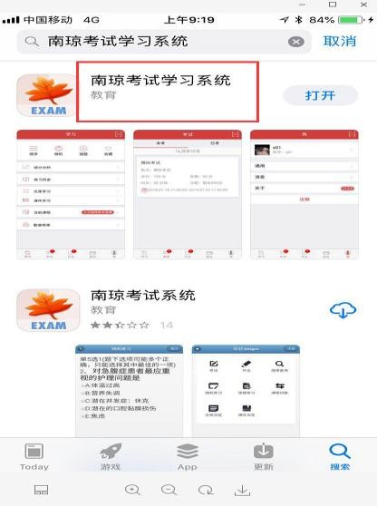

一、 软件登陆
1、登陆“南琼考试学习系统”，在服务器一栏中下拉选择“考试系统 DEMO”版，输入账号密码（账号密码一致，为考生准考证号）
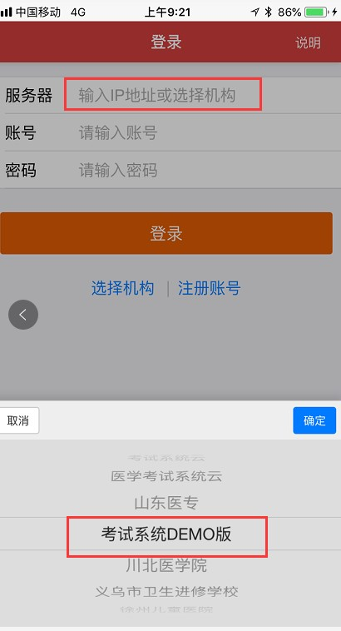
2、登陆成功后，查看未考试卷，无误后点击试卷进入
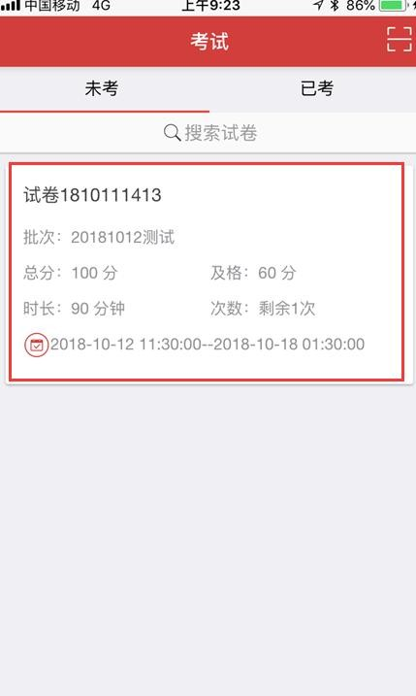

3、查看考试须知后点击右上角“进入”答题。
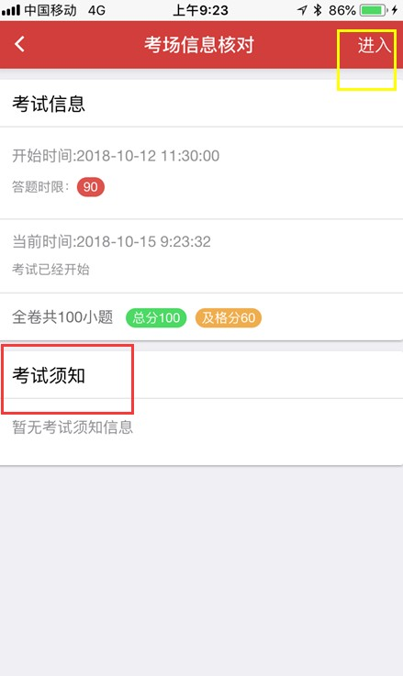

二、 答题须知
1、 选择答案后自动进入下一题，往左滑屏可以回到上一题
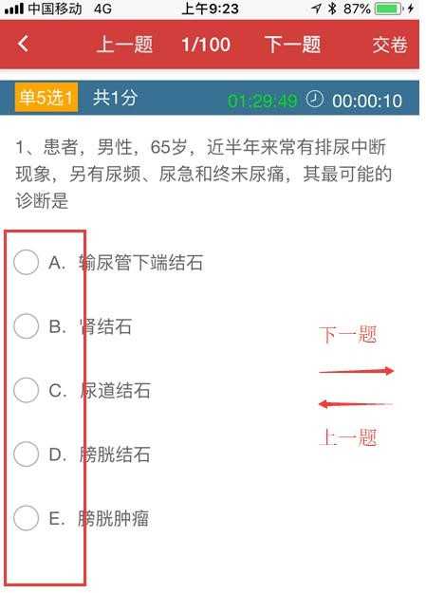

2、 对不确定选项的题目可做“标记”，点击 “题卡”可查看标记题和未答题
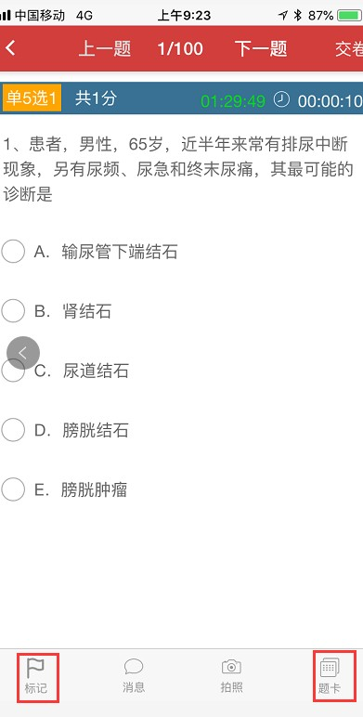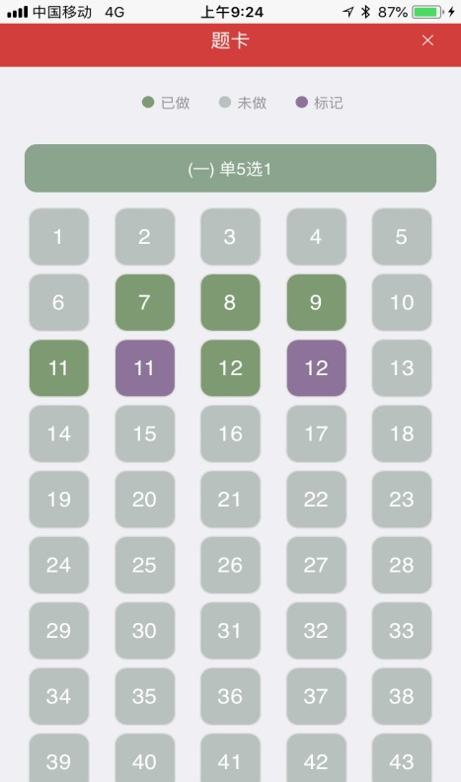
3、考试过程中请不要尝试退出考试软件，否则将被视为作弊。
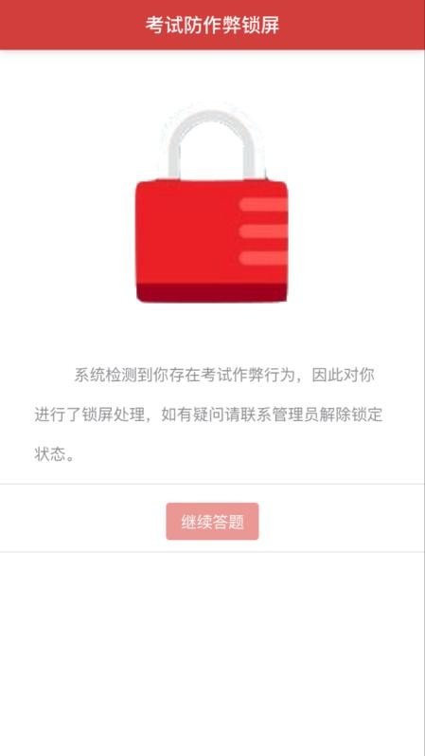

4、答题完毕后点击右上角“交卷”
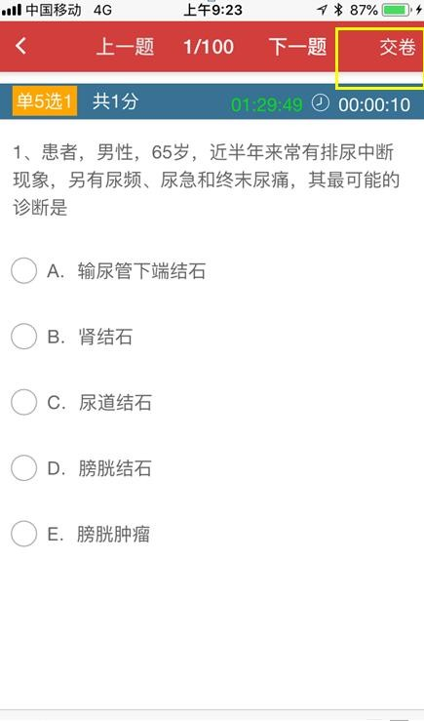
咨询电话：0575-88120397 王老师

附 3:

2020 年度上半年绍兴市初级卫技人员继续医学教育考试平时成绩上报表

单位名称（盖章）： 联系人及电话：
序号 | 姓名 | 科 室 | 报考课目 | 平时成绩

附件 4:

2020 年度上半年绍兴市初级卫技人员参加新冠肺炎救治一线医、护、技人员汇总表

单位名称（盖章）： 联系人及电话：
序号 | 姓名 | 科室 | 参加一线新冠肺炎救治时间 | 工作地点 | 备注
例 1 | 李某 | ICU | 1 月 23 日——4 月 5 日 | 武汉市

附件 5：

绍兴市医学教育管理系统网络视频听课流程及相关事项

一、医学教育网听课流程：
1、学员上网，打开 Internet 浏览器，在地址栏中输入网址http://sxws.med66.com/sxphyop；
2、学员输入相应信息，包括学员用户名和密码、验证码（为
右侧数字），进入个人界面，选择网络视频课堂，按专业搜索，点击进入课堂学习（公共课学习时请不要选择专业）。
3、根据上网条件，选择宽带讲座或窄带讲座（是宽带的请选择宽带讲座），点击进入课堂。
4、入课堂后即可观看，声音、文字、视频同步播放。
5 、 使用中有问题可拨打咨询电话 010-82311666 /
4006501888 。
二、有关事项
1、《绍兴市初级卫生技术人员第五周期继续医学教育实施方案》中的专业课程是围绕各类初级卫技人员职称晋升考试的科目而开设的，其目的是帮助广大初级卫技人员职称晋升，通过学习， 达到相应职称的业务水平，希望各位学员能认真系统的学习。
2、成绩的计算：合格成绩由笔试成绩（占 80%）+平时上网上学习时数（占 20%）与组成。
3、咨询服务电话 ：88120397

